МІНІСТЕРСТВО ОСВІТИ І НАУКИ УКРАЇНИ

НАЦІОНАЛЬНИЙ УНІВЕРСИТЕТ

Кафедра «Системи штучного інтелекту»



**Звіт**

**до лабораторної роботи №1**

**З дисципліни «Обробка зображень методами штучного інтелекту»**

**Виконав:**

студент групи КН-409

Слава Л.Л.

**Прийняв:**

Пелешко Д.Д.

*Львів-2022*

**Лабораторна робота 1**

Попередня обробка зображень

Варіант **8**

Завдання: Вибрати з інтернету два зображення з різною деталізацією об’єктів та два зображення з різним контрастом. Без використання жодних бібліотек для обробки зображень (наприклад Open CV),виконати гістограмне збільшення контрастності (див. лекція №1). Провести порівняльний аналіз.

**Хід** **роботи**

Для виконання завдання, нам потрібно скористуватись такими формулами для збільшення контрастності:

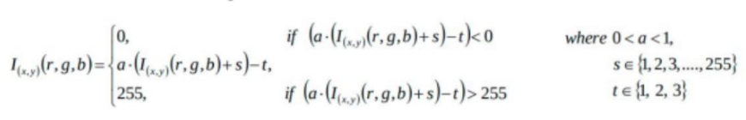

Створимо програму для реалізації гістограмного збільшення контрастності та перевіримо результати. Після цього перевіримо її роботу на чотирьох зображеннях:

**Зображення з низькою контрастністю:**

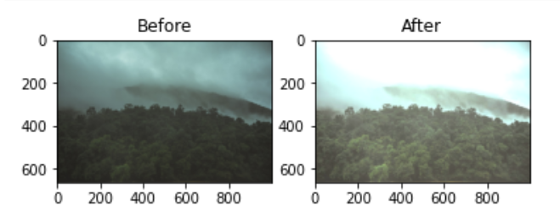

Параметри: a=2.1 s=0 t=1

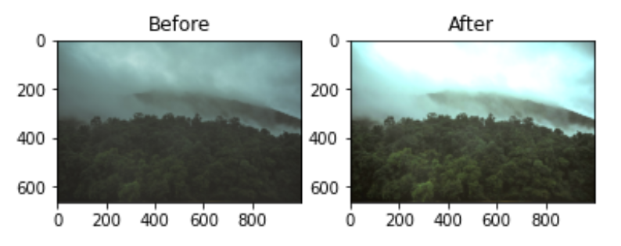

Параметри: a=2.1 s=25 t=3

**Зображення з високою контрастністю:**

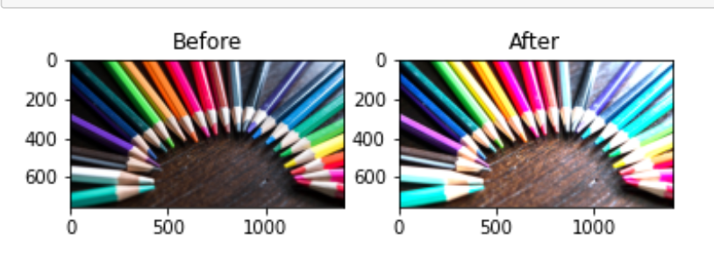

Параметри: a=2.1 s=0 t=1

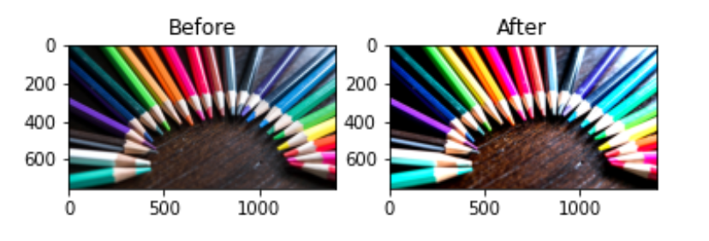

Параметри: a=2.1 s=25 t=3

**Зображення з високою деталізацією:**

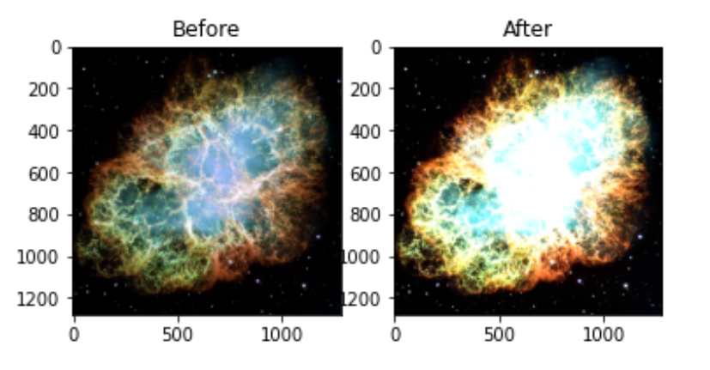

Параметри: a=2.1 s=0 t=1

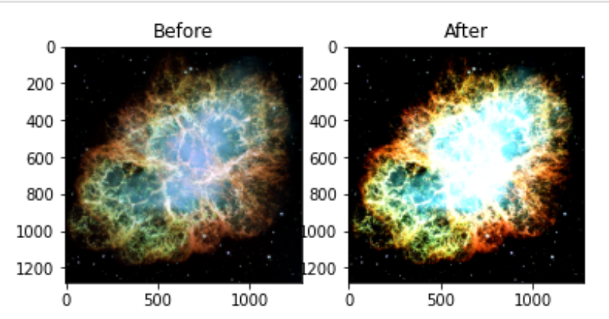

Параметри: a=2.1 s=25 t=3

**Зображення з низькою деталізацією:**

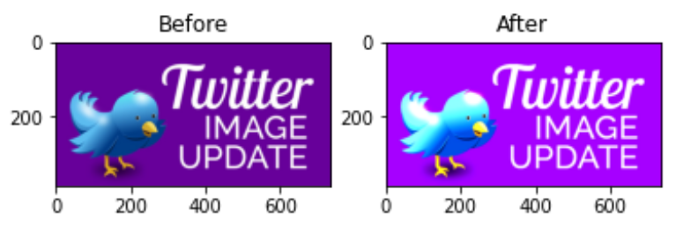

a=2.1 s=25 t=3

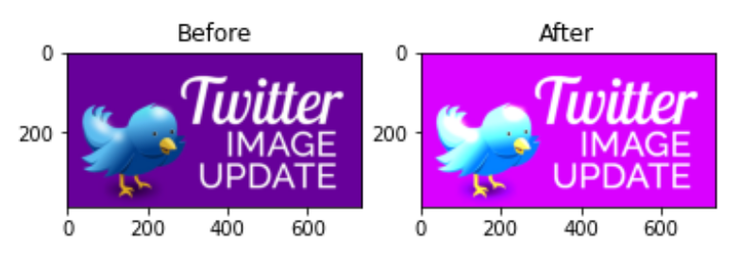

a=2.1 s=0 t=1

**Код:**

import matplotlib.pyplot as plt

import numpy as np

from copy import deepcopy

from matplotlib import image as img

def better_contrast(img: np.ndarray, a: float, s: int, t: int) -> np.array:

res = deepcopy(img)

w, h, d = img.shape

for x in range(0, w):

for y in range(0, h):

r, g, b = img[x][y]

res[x][y] = (

min(255, a * (r - s) + t) if a * (r - s) + t > 0 else 0,

min(255, a * (g - s) + t) if a * (g - s) + t > 0 else 0,

min(255, a * (b - s) + t) if a * (b - s) + t > 0 else 0,

)

return res

before1 = img.imread('imagesLab1/high-comtrast.jpeg')

before2 = img.imread('imagesLab1/lov-contrast.jfif')

before4 = img.imread('imagesLab1/high-detailed.jpg')

before = img.imread('imagesLab1/easy.jpg')

a=2.1

s=0

t=1

filtered = better_contrast(before, a,s,t)

fig, axes = plt.subplots(1, 2)

axes[0].imshow(before)

axes[0].set_title('Before', fontsize=12)

axes[1].imshow(filtered)

axes[1].set_title('After', fontsize=12)

plt.show()